**APLIKASI DETEKSI USIA BERBASIS CITRA MENGGUNAKAN MODEL DEEP LEARNING DENGAN ARSITEKTUR CONVOLUTIONAL NEURAL NETWORK (CNN)**

Jerico Setiawan 1 , Octara Pribadi 2 , Hendri 3

Jurusan Teknik Informatika

STMIK TIME Medan

Jl. Merbabu No.32 AA-BB Medan, 20212, Telp: 061-4561932

e-mail: JericoSetiawan@gmail.com[1] ,octarapribadi@gmail.com[2] ,h4ndr7@hotmail.com[3]

**Abstrak**

Penelitian ini bertujuan untuk merancang dan mengimplementasikan aplikasi deteksi usia berbasis citra menggunakan model deep learning dengan arsitektur *Convolutional Neural Network* (CNN). Dengan memanfaatkan kemampuan CNN dalam mengolah data citra, model mampu mengidentifikasi usia seseorang berdasarkan fitur wajah. Dataset citra wajah diperoleh dari sumber publik, dengan teknik augmentasi data untuk meningkatkan variasi dataset. Evaluasi dilakukan menggunakan metrik akurasi, presisi, *recall*, dan *F1-score*. Hasil penelitian menunjukkan bahwa model mampu mencapai akurasi prediksi usia yang cukup baik, meskipun masih terdapat tantangan dalam membedakan kelompok usia berdekatan.

*Kata Kunci: Deep Learning, CNN, Deteksi Usia, Citra Wajah, Machine Learning*

**Abstract**

This research aims to design and implement an image-based age detection application using a deep learning model with Convolutional Neural Network (CNN) architecture. By leveraging CNN's capabilities in processing image data, the model can identify a person's age based on facial features. Facial image datasets were obtained from public sources, with data augmentation techniques applied to enhance dataset diversity. Evaluation was conducted using accuracy, precision, recall, and F1-score metrics. The results indicate that the model achieves reasonably good age prediction accuracy, although challenges remain in distinguishing closely related age groups.

*Keywords: Deep Learning, CNN, Age Detection, Facial Image, Machine Learning*

# PENDAHULUAN

Kemajuan teknologi dalam bidang pengenalan citra dan analisis data telah membuka peluang luas bagi penerapan model *deep learning*, khususnya dalam tugas deteksi usia berbasis citra wajah. *Deep learning*, sebagai cabang dari *machine learning*, mampu mengolah data berukuran besar dan mengekstraksi pola kompleks secara otomatis. Arsitektur CNN menjadi pilihan utama dalam tugas-tugas yang berkaitan dengan citra, mengingat keefektifannya dalam mengenali fitur visual. Penelitian ini difokuskan pada pengembangan aplikasi deteksi usia menggunakan CNN dengan dataset citra wajah dari sumber publik.

# TINJAUAN PUSTAKA

Citra merupakan representasi visual dua dimensi dari objek nyata, sedangkan deteksi usia berbasis citra berupaya memprediksi usia melalui analisis fitur wajah. *Machine learning* adalah cabang AI yang memungkinkan sistem belajar dari data, sedangkan deep learning menggunakan jaringan saraf tiruan berlapis-lapis untuk pembelajaran fitur kompleks. CNN, sebagai salah satu arsitektur deep learning, telah terbukti efektif dalam tugas pengenalan citra. Penelitian-penelitian sebelumnya menunjukkan keberhasilan CNN dalam klasifikasi usia dan gender berbasis citra wajah.

## Deteksi Usia Berbasis Citra

Deteksi usia berbasis citra bertujuan memperkirakan usia seseorang berdasarkan gambar wajah, memanfaatkan perubahan tekstur kulit, kontur wajah, dan kerutan seiring bertambahnya usia. Teknik ini diterapkan dalam keamanan, biometrika, pemasaran, dan bidang kesehatan.

## Machine Learning

*Machine learning* adalah cabang dari kecerdasan buatan yang mengembangkan sistem untuk belajar dari data dan membuat prediksi atau keputusan. Pendekatan ini mencakup *supervised learning, unsupervised learning*, dan *reinforcement learning*.

## Deep Learning

*Deep learning* adalah sub-bidang dari machine learning yang menggunakan jaringan saraf tiruan berlapis-lapis untuk memodelkan data kompleks. *Deep learning* efektif untuk tugas-tugas seperti pengenalan suara, pengolahan bahasa alami, dan pengenalan citra.

## Convolutional Neural Networks (CNN)

CNN adalah jaringan saraf tiruan yang dirancang khusus untuk pengolahan data berbentuk grid seperti gambar. CNN menggunakan lapisan konvolusi untuk mengekstrak fitur, lapisan *pooling* untuk mereduksi dimensi data, dan lapisan *fully connected* untuk klasifikasi.

## PyCharm

PyCharm adalah lingkungan pengembangan terintegrasi (IDE) yang dirancang untuk bahasa Python, menyediakan fitur seperti *code completion, debugger, version control*, dan integrasi dengan *framework deep learning* seperti *TensorFlow* dan *PyTorch*.

# METODE PENELITIAN

Penelitian ini diawali dengan studi literatur mengenai deep learning dan *Convolutional Neural Network* (CNN), dilanjutkan dengan pengumpulan dataset citra wajah. Tahapan berikutnya adalah *preprocessing data*, pelatihan model CNN, evaluasi kinerja model, dan implementasi aplikasi.Dataset citra wajah diperoleh dari sumber terbuka seperti *Kaggle*, dengan variasi usia, pencahayaan, ekspresi wajah, dan sudut pengambilan gambar. Selain itu, dilakukan studi pustaka dari jurnal, artikel, dan buku terkait. Kemudian data diambil dengan cara *Data preprocessing* dilakukan untuk meningkatkan kualitas input model, mencakup:

1. Normalisasi pixel citra.
2. Teknik augmentasi seperti rotasi, *flipping, zooming*, dan perubahan pencahayaan.
3. Pembagian data menjadi data latih, validasi, dan data uji.

Model CNN yang digunakan terdiri dari:

1. Beberapa lapisan konvolusi dan *pooling*.
2. Lapisan flatten dan *fully connected*.
3. Fungsi aktivasi ReLU dan *Softmax* pada *output layer*.
4. *Optimizer Adam* dan fungsi *loss categorical crossentropy*.

# HASIL DAN PEMBAHASAN

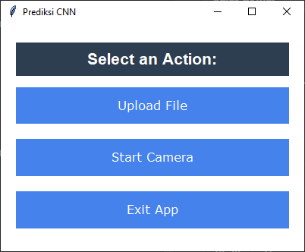Aplikasi deteksi usia berbasis citra yang dikembangkan menampilkan beberapa hasil implementasi sebagai berikut

**Gambar 4.1 Tampilan Menu Utama Aplikasi**

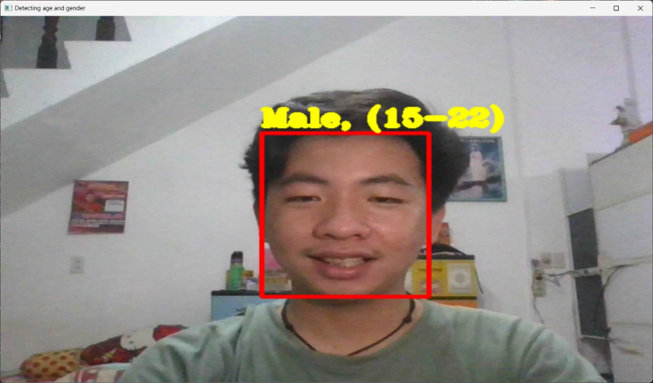

**Gambar 4.2 Tampilan Hasil Prediksi**

Setiap prediksi menunjukkan hasil estimasi usia berdasarkan fitur wajah yang diinput melalui gambar statis maupun kamera secara langsung.

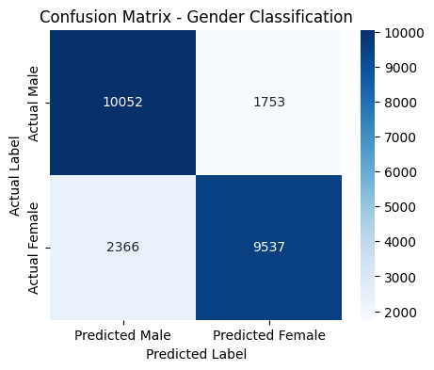

*Confusion Matrix* yang diperoleh adalah sebagai berikut: **Gambar 4.3** Hasil Evaluasi

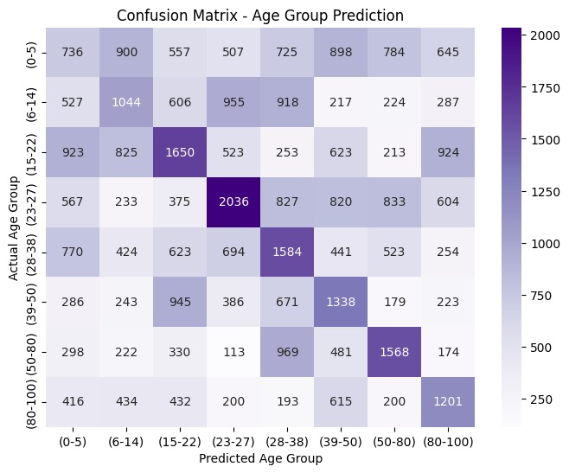

**Gambar 4.4** Hasil Evaluasi *Confusion Matrix* Usia

Berdasarkan *Confusion Matrix* di atas, dapat dihitung beberapa metrik evaluasi model:

1. Akurasi (*Accuracy*) Dari perhitungan, diperoleh akurasi untuk:Deteksi *Gender*: 82.99% dan untuk Deteksi Usia: Berdasarkan masing-masing usia
2. Presisi (*Precision*)
   1. Presisi untuk *Male*: 80.95%
   2. Presisi untuk *Female*: 84.47%
   3. Presisi rata-rata untuk deteksi usia: Bervariasi untuk tiap usia
3. *Recall* 
   1. *Recall* untuk *Male*: 85.15%
   2. *Recall* untuk *Female*: 80.12%
   3. *Recall* rata-rata untuk deteksi usia: Bervariasi untuk tiap usia
4. *F1-Score* 
   1. *F1-Score* untuk Male: 82.99%
   2. *F1-Score* untuk Female: 82.24%
   3. *F1-Score* rata-rata untuk deteksi usia: Bervariasi untuk tiap usia

Begitu juga dengan hasil *plot loss* dan *accuracy* dari data *training* dan validasi, berikut pada gambar 4.5

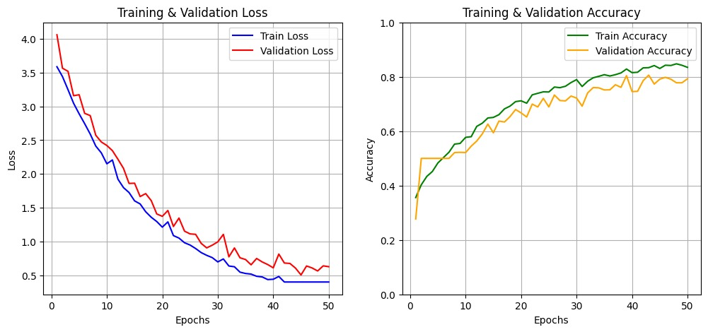**Gambar 4.5** Hasil *Plot Loss* dan *Accuracy*

Dari gambar tersebut dapat disimpulkan bahwa:

* + 1. **Polanya Menurun,** baik *train* *loss* (biru) maupun *validation loss* (merah) mengalami penurunan seiring bertambahnya epoch, yang menunjukkan bahwa model sedang belajar dengan baik.
    2. Stabil Setelah *Epoch* 30, pada sekitar epoch ke-30, loss mulai mendekati nilai minimum dan tidak banyak berubah, yang menandakan model telah mulai konvergen.
    3. Sedikit Fluktuasi di *Validation Loss*, *Validation* *loss* mengalami sedikit fluktuasi setelah *epoch* ke-30, yang bisa disebabkan oleh *overfitting* ringan terhadap data latih.
    4. Perbedaan *Train & Validation Loss*: *Validation* *loss* tetap lebih tinggi dari *train* *loss*, yang menunjukkan adanya kemungkinan *overfitting* ringan model lebih baik dalam mengenali data latih dibandingkan data validasi.
    5. Peningkatan Akurasi, baik *train accuracy* (hijau) maupun *validation accuracy* (kuning) meningkat secara bertahap, yang menunjukkan model mampu belajar fitur penting dari data.
    6. *Gap* antara *Train* dan *Validation Accuracy*, ada perbedaan kecil antara train dan *validation accuracy* setelah sekitar epoch ke-30, yang bisa menunjukkan *overfitting* ringan.
    7. Stabil di Akhir Training, setelah epoch ke-40, baik *train accuracy* maupun *validation accuracy* tidak mengalami perubahan besar, yang menandakan model telah mencapai batas optimasi.

Berdasarkan hasil evaluasi model, dapat disimpulkan bahwa model *Convolutional Neural Network* (CNN) yang dikembangkan masih memiliki beberapa kesalahan klasifikasi terutama pada kategori usia 28-38 dan 39-50. Kesalahan ini terjadi karena model masih belum dapat membedakan dengan baik antara kelompok usia yang berdekatan, sehingga terkadang memprediksi individu pada kategori usia 28-38 sebagai kelompok yang lebih muda (misalnya 18-27) atau lebih tua (misalnya 51-60). Demikian pula, individu pada kategori usia 39-50 terkadang diprediksi sebagai kelompok yang lebih muda (misalnya 28-38) atau lebih tua (misalnya 51-60).

# KESIMPULAN DAN SARAN

Berdasarkan hasil penelitian dan pengujian yang telah dilakukan, dapat disimpulkan bahwa:

1. Model *Convolutional Neural Network* (CNN) yang dikembangkan memiliki hasil yang bervariasi dalam mendeteksi gender dan usia: Hasil pengujian menunjukkan bahwa model CNN yang dikembangkan memiliki akurasi gender sebesar 80,7%.
2. Evaluasi menggunakan *Confusion Matrix* menunjukkan bahwa model masih memiliki kesalahan klasifikasi yang cukup signifikan terutama pada deteksi gender: Hasil evaluasi menggunakan *Confusion Matrix* menunjukkan bahwa model masih memiliki kesalahan klasifikasi yang cukup signifikan terutama pada deteksi gender.
3. Kesalahan klasifikasi lebih sering terjadi pada kategori usia 28-38 dan 39-50, yang terkadang diprediksi sebagai kelompok usia yang lebih muda atau lebih tua: Hasil pengujian menunjukkan bahwa kesalahan klasifikasi lebih sering terjadi pada kategori usia 28-38 dan 39-50. Hal ini menunjukkan bahwa model masih belum dapat membedakan dengan baik antara kelompok usia yang berdekatan.

Saran:

1. Penambahan *Dataset*: Untuk meningkatkan akurasi model, sebaiknya dilakukan penambahan *dataset* dengan variasi usia, pencahayaan, dan ekspresi wajah yang lebih banyak.
2. Optimasi Arsitektur CNN: Menggunakan arsitektur yang lebih kompleks seperti *ResNet* atau *EfficientNet* dapat membantu meningkatkan akurasi deteksi usia dan gender.
3. Augmentasi Data: Menggunakan teknik augmentasi yang lebih beragam seperti perubahan kontras, *noise injection*, dan *warping* dapat membantu model lebih adaptif terhadap variasi citra wajah.
4. Eksperimen dengan *Transfer Learning*: Menggunakan model *pretrained* seperti *VGG16, MobileNet*, atau *InceptionNet* dapat mempercepat proses pelatihan serta meningkatkan kinerja model dalam deteksi usia dan *gender*.
5. Penggunaan Teknik Regularisasi: Menggunakan teknik regularisasi seperti L1 dan L2 dapat membantu mengurangi *overfitting* dan meningkatkan kinerja model.
6. Penggunaan Teknik *Ensemble*: Menggunakan teknik *ensemble* seperti *bagging* dan *boosting* dapat membantu meningkatkan kinerja model.
7. Penggunaan Teknik *Hyperparameter Tuning*: Menggunakan teknik *hyperparameter tuning* seperti *grid search* dan *random search* dapat membantu meningkatkan kinerja model.

Dalam implementasinya, perlu diingat bahwa eksperimen dengan *transfer learning* harus dilakukan secara bertahap dan sistematis. Hal ini dapat dilakukan dengan cara melakukan evaluasi model secara teratur dan melakukan perbaikan berdasarkan hasil evaluasi. Dengan demikian, model dapat lebih akurat dalam deteksi usia dan *gender* dan dapat digunakan dalam berbagai aplikasi yang terkait dengan deteksi usia dan *gender*.Selain itu, perlu diingat bahwa peningkatan kinerja model juga memerlukan peningkatan kualitas data, sehingga data yang digunakan haruslah relevan dan akurat. Dengan demikian, model dapat lebih akurat dalam deteksi usia dan *gender* dan dapat digunakan dalam berbagai aplikasi yang terkait dengan deteksi usia dan *gender*.

# DAFTAR PUSTAKA

[1] C. Angga Marcelio *et al.*, “378 Aplikasi Analisis Wajah, Klasifikasi Gender dan Prediksi Usia Menggunakan Deep Learning pada Dataset Citra Wajah Manusia P-Issn,” 2024.

[2] C. Angga Marcelio *et al.*, “Aplikasi Analisis Wajah, Klasifikasi Gender dan Prediksi Usia Menggunakan Deep Learning pada Dataset Citra Wajah Manusia P-Issn,” *J. Media Infotama*, vol. 20, no. 1, pp. 2–6, 2024.

[3] A. Arifandi, “Jurnal Terapan Sains & Teknologi IDENTIFIKASI DAN PREDIKSI UMUR SERTA JENIS KELAMIN BERDASARKAN CITRA WAJAH MENGGUNAKAN ALGORITMA CONVOLUTIONAL NEURAL NETWORK(CNN),” *Fak. Sains dan Teknol. PGRI Kanjuruhan Malang*, vol. 4, no. 2, p. 2022.

[4] R. Munarto and A. Darma, “Klasifikasi Gender dan Usia Berdasarkan Citra Wajah Manusia Menggunakan Convolutional Neural Network,” *Setrum Sist. Kendali-Tenaga-elektronika-telekomunikasi-komputer*, vol. 10, no. 2, Nov. 2021, doi: 10.36055/setrum.v10i2.12991.

[5] S. Diajukan, “KLASIFIKASI GENDER PADA CITRA WAJAH MENGGUNAKAN CONVOLUTIONAL NEURAL NETWORK DAN TRANSFER LEARNING.”

[6] V. Karenina, M. F. Erinsyah, and D. S. Wibowo, “Klasifikasi Rentang Usia Dan Gender Dengan Deteksi Suara Menggunakan Metode Deep Learning Algoritma Cnn (Convolutional Neural Network),” *Komputika J. Sist. Komput.*, vol. 12, no. 2, pp. 75–82, Sep. 2023, doi: 10.34010/komputika.v12i2.10516.

[7] A. Arifandi, “Identifikasi dan Prediksi Umur Serta Jenis Kelamin Berdasarkan Citra Wajah Menggunakan Algoritma Convolutional Neural Network (CNN),” *J. Terap. Sains Teknol.*, vol. 4, no. 2, pp. 89–96, 2022, [Online]. Available: https://ejournal.unikama.ac.id/index.php/jtst/article/view/6985

[8] K. Anwar and Manuharawati, “KLASIFIKASI KELOMPOK UMUR MANUSIA BERDASARKAN ANALISIS DIMENSI FRAKTAL BOX COUNTING DARI CITRA WAJAH DENGAN DETEKSI TEPI CANNY,” *J. Ilm. Mat.*, vol. 9, no. 2, pp. 437–446, 2021, [Online]. Available: https://media.neliti.com/media/publications/249234-model-infeksi-hiv-dengan-pengaruh-percob-b7e3cd43.pdf

[9] M. S. A. F. A. Risky Aditia, “Implementation of Opencv Face Recognition in Real-Time Age and Gender Detection Using Python with Classification Method,” *J. Garuda Pengabdi. Kpd. Masy.*, vol. 1, no. 2, pp. 49–55, 2023.

[10] A. S. Raharjo, A. Saputra, and S. Y. Irianto, “Pengembangan Pengolahan Citra Face Recognition, Face Counting dan Age Gender Detection Secara Real Time di Python,” *Semin. Nas. Has. Penelit. dan Pengabdi.*, vol. 1, no. 0, pp. 68–77, 2019, [Online]. Available: https://jurnal.darmajaya.ac.id/index.php/PSND/article/view/1702

[11] N. M. Farhan and B. Setiaji, “Review of Hybrid Denoising Approaches in Face Recognition: Bridging Wavelet Transform and Deep Learning Hewa,” *Indones. J. Comput. Sci.*, vol. 12, no. 2, pp. 284–301, 2023, [Online]. Available: http://ijcs.stmikindonesia.ac.id/ijcs/index.php/ijcs/article/view/3135

[12] M. Ali, A. Diwan, and D. Kumar, “Attendance System Optimization through Deep Learning Face Recognition,” *Int. J. Comput. Digit. Syst.*, vol. 15, no. 1, pp. 1527–1540, 2024, doi: 10.12785/ijcds/1501108.

[13] Y. A. Hasma and W. Silfianti, “Implementasi Deep Learning Menggunakan Framework Tensorflow Dengan Metode Faster Regional Convolutional Neural Network Untuk Pendeteksian Jerawat,” *J. Ilm. Teknol. dan Rekayasa*, vol. 23, no. 2, pp. 89–102, 2018, doi: 10.35760/tr.2018.v23i2.2459.

[14] I. Dan *et al.*, “IDENTIFIKASI DAN PREDIKSI UMUR BERDASARKAN CITRA WAJAH MENGGUNAKAN DEEP LEARNING ALGORITMA Convolutional Neural Network (CNN),” vol. 2, no. 1, pp. 87–95, 2024.

[15] R. Munarto and A. Darma, “Klasifikasi Gender dan Usia Berdasarkan Citra Wajah Manusia Menggunakan Convolutional Neural Network,” *Setrum Sist. Kendali-Tenaga-elektronika-telekomunikasi-komputer*, vol. 10, no. 2, pp. 30–43, 2021, doi: 10.36055/setrum.v10i2.12991.

[16] R. Febriawan, “Klasifikasi Gender Pada Citra Wajah Menggunakan Convolutional Neural Network Dan Transfer Learning,” *Uinjkt*, p. 59, 2022.

[17] V. Karenina, M. F. Erinsyah, and D. S. Wibowo, “Klasifikasi Rentang Usia Dan Gender Dengan Deteksi Suara Menggunakan Metode Deep Learning Algoritma Cnn (Convolutional Neural Network),” *Komputika J. Sist. Komput.*, vol. 12, no. 2, pp. 75–82, 2023, doi: 10.34010/komputika.v12i2.10516.